contract competition 2023
zadání

Nadační Fond 33YtStW vznikl jako finanční sdružení bank a dalších finančních institucí. Tyto finanční ústavy cítily společenskou odpovědnost za stav světa, a založily tak nadační fond za účelem společného investování do projektů, které jej mohou zachránit. Odpovídajících projektů však mnoho není. Až na jednu výjimku.

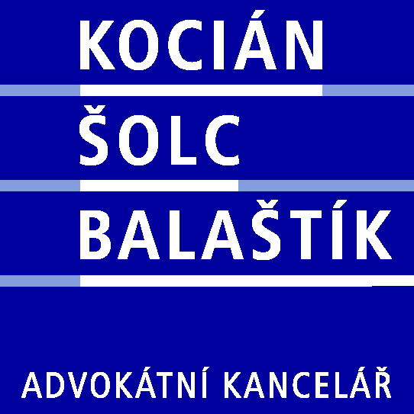

Schvalováním v rámci investičního výboru nadačního fondu prošel projekt EPR (podle Einstein-Podolsky-Rosenova paradoxu). Za ním stojí společnost T3L3P0RT s.r.o., jejímiž společníci jsou nejlepší kvantoví teoretici a inženýři centrozápadní Evropy vedení paní Antonií Zeilingerovou. Pro projekt Teleport však potřebují nepřestavitelné množství financí.
Nadační fond a uvedený vývojářský tým našli společnou řeč a rozhodli se, že uzavřou smlouvu o strategické spolupráci za účelem poskytnutí investice pro teoretický výzkum kvantové teleportace a následnou výrobu zařízení, které bude schopno teleportovat věci, lidi i zvířata prakticky po celém světě. Vývoj teleportu by přitom snížil ekologickou zátěž spojenou s dopravou osob i přepravou zboží a surovin. Strany však nemají zájem zakládat žádnou formalizovanou strukturu (obchodní společnost) ani jinou komplikovanou strukturu (např. svěřenský fond či tichou společnost).
Dali si přitom společný cíl, aby k vynálezu došlo za 33 let. Pro projekt se vžil název Projekt 33, který se hojně vyskytuje v médiích.
Po několika kolech jednání se strany dohodly na základních podmínkách strategické spolupráce. Tyto body sepsali do tzv. term-sheetu a správní rada nadačního fondu začala vlastními silami připravovat návrh smlouvy. S ohledem na komplikovanost projektu, délku jeho trvání a neznalost budoucnosti a s ní spojených rizik však brzo správní rada nadačního fondu zjistila, že na vypracování kvalitní smlouvy o spolupráci (společnosti) nestačí. Proto se obrátila na Vás, abyste jí s přípravou smlouvy pomohli a zastupovali ji při finálním vyjednávání s vývojáři.

Vaším úkolem je oslavit s námi 33 let KŠB a doplnit smlouvu tak, aby zajistila pro Vašeho klienta zdárnou realizaci záměru nadačního fondu, tj. aby byla ochráněna investice před nekalým (korupčním a tunelovým) jednáním vědců a vývojářů, a aby byla dostatečně sankčně zajištěná. Zároveň si přeje, aby byla smlouva napsána co nejjednodušeji a nejstručněji tak, aby ideálně nepřesahovala délku 10 stran. S ohledem na krátký termín pro přípravu smlouvy je zcela klíčové, aby byl první návrh smlouvy přijatelný pro obě strany a aby respektoval předložený term-sheet.
Na druhou stranu je však potřeba si při dopracování smlouvy uvědomit, že term-sheet byl psán samotnými stranami bez přítomnosti právníků. Z toho vyplývá, že určitá ustanovení jsou vágní či nejasná. Je rovněž Vaším úkolem využít vágnost či nejasnost některých ustanovení term-sheetu ve prospěch Vaší klienta.
Zároveň je nutné počítat s tím, že první verzi smlouvy, která Vám byla zaslána, připravil sám klient. Není tedy vyloučeno, že některá ustanovení smlouvy nejsou v souladu s term-sheetem, případně že nejsou po právní stránce zcela v pořádku. Je také možné, že nepokrývají všechna rizika, kterým Váš klient v této transakci čelí. Proto je nutné zkontrolovat všechna její ustanovení a při jejich úpravách se ujistit, že smlouva bude dostatečně pokrývat všechna rizika, avšak zároveň bude i v souladu s právními předpisy.

